МИНИСТЕРСТВО НАУКИ И ВЫСШЕГО ОБРАЗОВАНИЯ РФ

Федеральное государственное бюджетное образовательное учреждение высшего образования

«Московский Авиационный Институт»

(Национальный Исследовательский Университет)

Институт: №8 « Информационные технологии и прикладная математика»

Кафедра: 806 «Вычислительная математика и программирование»

Курсовая работа

по курсу «Вычислительные системы»

I семестр

Задание 2

«Схема лабораторной вычислительной системы»

|  |  |
| --- | --- |
| Группа: | М8О-107Б-19 |
| Студент: | Инютин Максим Андреевич |
| Преподаватель: | Сластушенский Юрий Викторович |
| Оценка: |  |
| Дата: |  |

**Введение**

Цель работы — составить схему лабораторной вычислительной системы с пояснительной запиской о её составе и функционировании. Использовать материалы лабораторных работ 1-3, в том числе схему и таблицу характеристик ЭВМ, данные операционной системы и результаты рекогносцировки на местности. В пояснительную записку обязательно следует включить сравнительную характеристику используемых в лаборатории версии OC UNIX.

**Схема лабораторной системы**

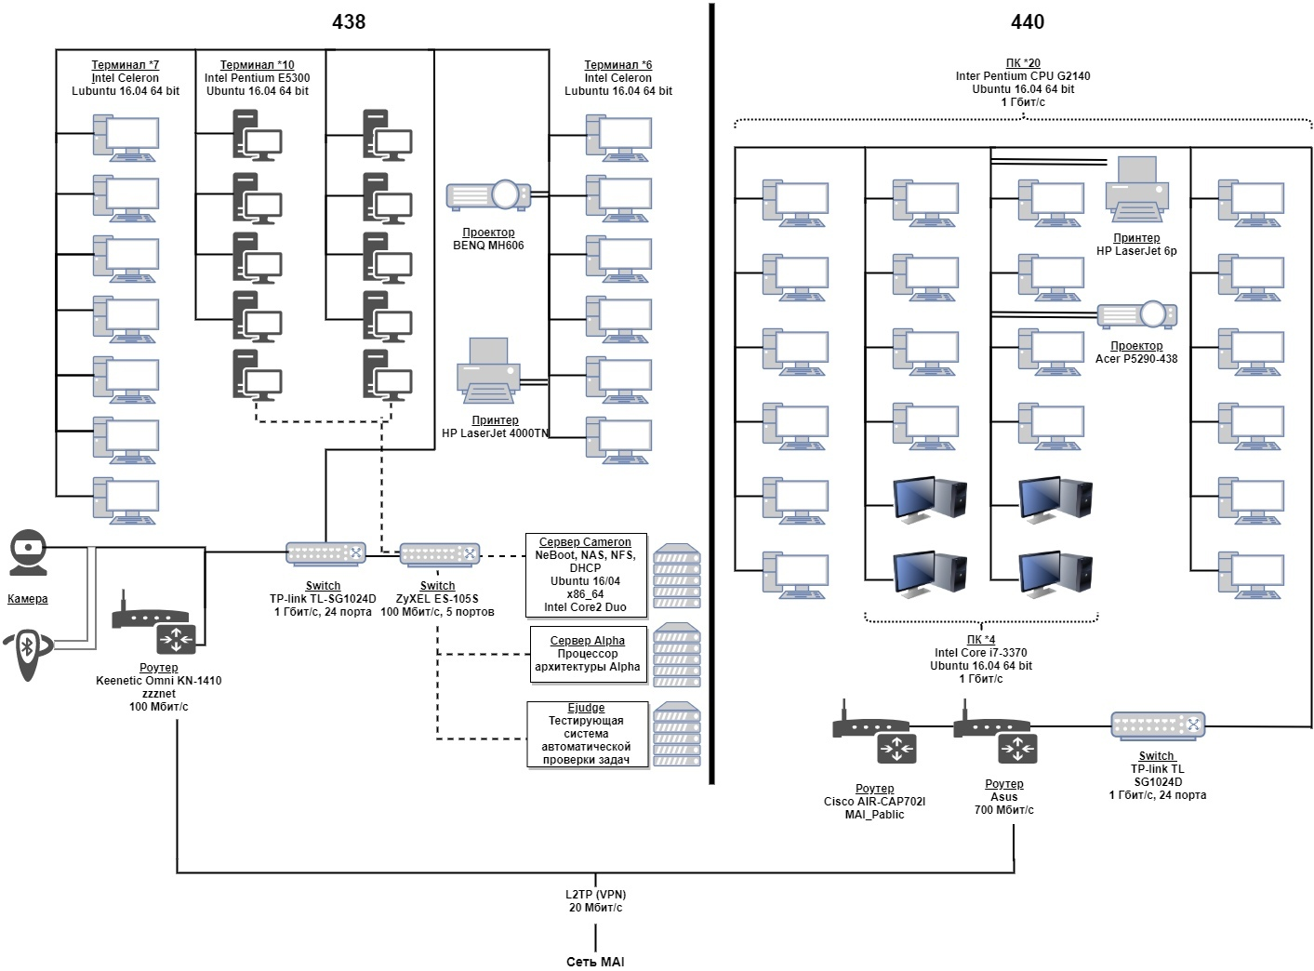

**Состав лабораторной системы**

Состав 438 кабинета:

* 13 ПК на базе Intel Celeron, ОС Lubuntu 16.04
* 10 ПК на базе Intel Pentium E5300, ОС Ubuntu 16.04
* Проектор BenQ MH606
* Принтер HP LaserJet 4000TN
* Сервер Cameron на базе Intel Core2 Duo
* Сервер Alpha AXP4
* Сервер Ejudge

Состав 440 кабинета:

* 20 ПК на базе Intel Pentium CPU G2140, ОС Ubuntu 16.04
* 4 ПК на базе Intel Core i7-3470, ОС Ubuntu 16.04
* Проектор Acer P5290-438
* Принтер HP LaserJet 6p

**Сервер Cameron**

Cameron выполняет функцию NFS-, DHCP-, NIS-, FTP- и DNS-сервера для кабинета 438. Работает на базе процессора Intel Core2 Duo и ОС Ubuntu 16.04

**Сервер Alpha AXP4**

AXP4 нужен для тестирования и подключения удалённой файловой системы через сеть. Работает на базе процессора архитектуры Alpha.

**Сервер Ejudge**

Ejudge предназначен для автоматической проверки программ во время мероприятий. Используется для проведения олимпиад и поддержки курсов. Система тестирования поддерживает защищённое исполнение программ и имеет многоязычный интерфейс.

**Характеристика компьютеров на базе Intel Core i7-3370**

Флагманский 4-ядерный процессор Intel Core i7-3770K предлагает высокую производительность в самых современных играх. Построенная на 22-нанометровой архитектуре Ivy Bridge, модель i7-3770K работает на базовой частоте 3500 МГц с возможностью разделения четырех ядер на восемь потоков. При этом процессор можно разогнать до 3900 МГц посредством Turbo Boost второго поколения или использовать свободный множитель для профессионального оверклокинга. Не обошлось и без интегрированного видеоадаптера Intel HD Graphics 4000 с максимальной частотой 1150 МГц. Предусмотрены RAM-контроллер и контроллер PCI Express третьего поколения, а также системная DMI-шина. При этом тепловыделение не превышает 77 Ватт, а максимальная температура корпуса равна 67,4 °C. Процессор полностью совместим с 86- и 64-разрядными операционными системами, а также снижает частоту и напряжение во время простоя с помощью Enhanced SpeedStep. Intel Core i7-3770K поставляется в OEM-упаковке, что благотворно влияет не его конечную стоимость.

Основные характеристики:

* Сокет — LGA 1155
* Ядро — Ivy Bridge
* Количество ядер — 4
* Максимальное число потоков — 8
* Техпроцесс — 22 нм
* Кэш L1 – 128 КБ
* Кэш L2 – 1 МБ
* Кэш L3 – 8 МБ
* Базовая частота процессора — 3500 МГц
* Максимальная частота процессора — 3900 МГц
* Максимально поддерживаемый объём памяти — 32 Гб
* Модель графического процессора — Intel HD Graphics 4000
* Пропускная способность шины — 5 GT/s
* Встроенный контроллер PCI Express – PCI-E3.0

**Характеристика компьютеров на базе Pentium G2140**

Процессор Intel Pentium G2140 – это устройство с широкой функциональностью, оснащенное элементами с высокой производительностью. Использование микроархитектуры Ivy Bridge позволяет оптимизировать работу двух ядер, функционирующих на частоте 3300 МГц, и достичь необходимого уровня быстродействия системы. Данная модель обеспечивает поддержку двух потоков вычислений и оборудована интеллектуальной кэш-памятью. Комплект данной модели содержит современную систему охлаждения, благодаря которой обеспечивается стабильность его работы и достигается оптимальный уровень тепловыделения ядер — 55 Вт. Для обработки изображения перед демонстрацией его на дисплее персонального компьютера предусмотрен современный графический ускоритель Intel HD Graphics с частотой работы 1050 МГц, а передача данных оперативной памяти ПК производится при помощи встроенного контроллера. Также в Intel Pentium G2140 установлены системная шина DMI, характеризующаяся пропускной способностью 5 ГТ/с, и контроллер PCI-E 2.0.

Основные характеристики:

* Сокет — LGA 1155
* Ядро — Ivy Bridge
* Количество ядер — 2
* Максимальное число потоков — 2
* Техпроцесс — 22 нм
* Кэш L1 – 64 КБ
* Кэш L2 – 512 КБ
* Кэш L3 – 3 МБ
* Базовая частота процессора — 3300 МГц
* Максимально поддерживаемый объём памяти — 32 Гб
* Модель графического процессора — Intel HD Graphics
* Пропускная способность шины — 5 GT/s
* Встроенный контроллер PCI Express – PCI-E2.0

**Характеристика компьютеров на базе Pentium E5300**

Семейство процессоров Intel Pentium пополнилось двухъядерным процессором, который поможет повысить производительность при работе с настольными и мобильными ПК, снизить энергопотребление и улучшить возможности многозадачности при повседневной работе.

Основные характеристики:

* Сокет — LGA 775
* Ядро — Wolfade
* Количество ядер — 2
* Максимальное число потоков — 2
* Техпроцесс — 45 нм
* Кэш L1 – 64 КБ
* Кэш L2 – 2 МБ
* Базовая частота процессора — 2600 МГц

**ОС Ubuntu 16.04**

Операционная система — комплекс связанных программ, предназначенных для управления ресурсами компьютера и организации взаимодействия с пользователем. В большинстве вычислительных систем операционная система является основной, наиболее важной частью системного программного обеспечения.



Ubuntu – операционная система, основанная на Debian GNU/Linux. Основным разработчиком является компания Canonical. Ubuntu ориентирована на удобство и простоту использования. Она включает широко распространённое использование утилиты *sudo*, которая позволяет выполнять администраторские задачи, не используя потенциально опасную сессию суперпользователя. Ubuntu предоставляется с подборкой программного обеспечения для серверов и рабочих станций. Она устанавливается на настольные персональные компьютеры с помощью LiveCD, LiveUSB или текстового установщика.

**Система DNS**

**Доменное имя** — символьное имя, служащее для идентификации областей, которые являются единицами администрирования автономии в сети Интернет, в составе вышестоящей по иерархии такой области. Каждая из таких областей называется доменом. Доменные имена дают возможность адресации интернет-узлов и расположенным на них сетевым ресурсам быть представленными в удобной для человека форме.

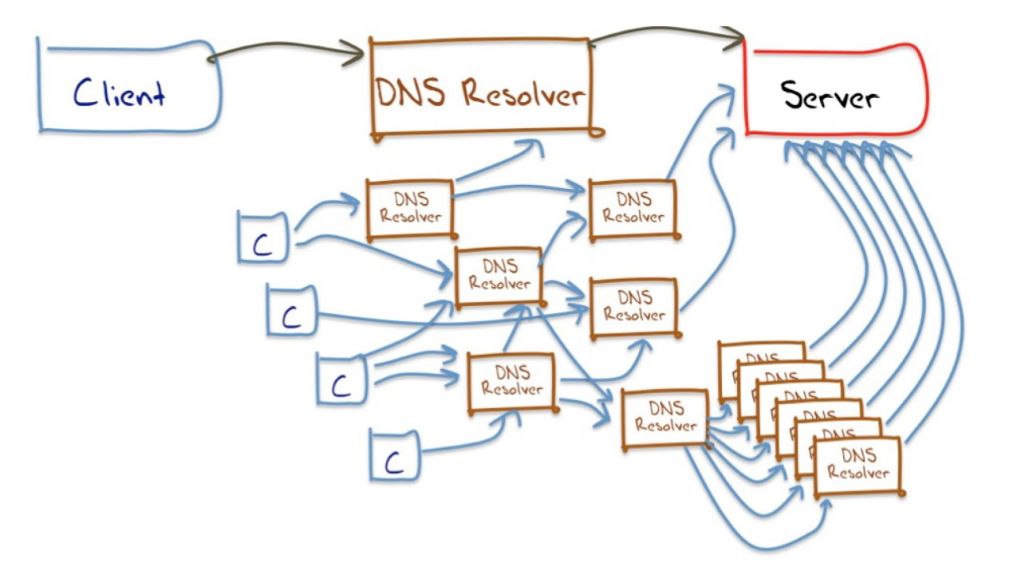

**Domain Name System** – компьютерная распределённая система для получения информации о доменах. Чаще всего используется для получения IP-адреса по имени компьютера или устройства, получения информации о маршрутизации почты, обслуживающих узлах для протоколов в домене.

Основой DNS является представление об иерархической структуре данных имени и зонах. Каждый сервер, отвечающий за имя, может делегировать ответственность за дальнейшую часть домена другому серверу, что позволяет возложить ответственность за актуальность информации на серверы различных организаций, отвечающих только за свою часть доменного имени.

**Протокол Kerberos**

Kerberos – сетевой протокол аутентификации, который предлагает механизм взаимной аутентификации клиента и сервера перед установлением связи между ними, причём в протоколе учтён тот факт, что начальный обмен информацией между клиентом и сервером происходит в незащищённой среде, а передаваемые пакеты могут быть перехвачены и модифицированы. Протокол основам на идее, выдвинутой Майклом Нидхемом и Роджером Шрёдером о симметричном шифровании, использующем промежуточную доверенную сторону.

**Вывод**

В работе составлена схема лабораторной вычислительной системы и пояснительная записка о её составе и функционировании. Проведена рекогносцировка на местности и составлены характеристики машин. Описана используемая на компьютерах операционная система Ubuntu, термин DNS и протокол Kerberos.

**Список литературы**

1. Сеть магазинов цифровой и бытовой электроники «DNS» [Электронный ресурс] – URL: https://www.dns-shop.ru/
2. Свободная энциклопедия — Википедия [Электронный ресурс] – URL: https://ru.wikipedia.org/
3. Форум восьмого факультета МАИ [Электронный ресурс] – URL: <http://faq8.ru/>